山西省集约化肉鸡养殖场层叠式自动化养殖成套设备配套技术规范（试行）

1.总则
为规范山西省集约化肉鸡养殖场层叠式自动化养殖成套设备（以下简称肉鸡养殖成套设备）产品质量，提高肉鸡养殖集约化和标准化水平，促进肉鸡养殖转型升级，助力全面推进乡村振兴，特制定本规范。
本规范规定了肉鸡养殖成套设备配套的基本要求、建设规模与设备构成、设备布局、配置及技术要求、主要经济指标和验收。
本规范适用于山西省内新建、采用层叠式自动化养殖工艺、单栋肉鸡舍设计养殖量2万羽（含）以上的集约化肉鸡养殖场（户）。改扩建项目可参照执行。

2.规范性引用文件
下列文件中的内容通过文中的规范性引用而构成本文件必不可少的条款。其中，注日期的引用文件，仅该日期对应的版本适用于本文件；不注日期的引用文件，其最新版本（包括所有的修改单）适用于本文件。
GB/T 2518 连续热镀锌和锌合金镀层钢板及钢带
GB/T 3429 焊接用钢盘条
GB/T 5213 冷轧低碳钢板及钢带
GB/T 6728 结构用冷弯空心型钢
GB/T 10002.1 给水用硬聚氯乙烯（PVC-U）管材
GB/T 12670 聚丙烯（PP）树脂
GB/T 13793 直缝电焊钢管
GB/T 13912 金属覆盖层 钢铁制件热浸镀锌层技术要求及试验方法
GB/T 19664 商品肉鸡生产技术规程
GB/T 20878 不锈钢和耐热钢牌号及化学成分
NY/T 649 养鸡机械设备安装技术要求
NY/T 2969 集约化养鸡场建设标准

3.术语与定义

3.1集约化肉鸡养殖舍
采用先进的工艺、技术和设备，进行精细管理的肉鸡养殖舍，简称肉鸡舍，本规范特指采用层叠式自动化养殖工艺的肉鸡舍。

3.2笼具系统
规模化鸡场中，主要由鸡笼、笼架和食槽等组成，为鸡只提供生长空间并为其他装备结构提供基本支撑的设备。

3.3自动喂料系统
由料塔、绞龙输送机、喂料行车等组成，对肉鸡整个饲喂过程实现自动化控制的装置。

3.4自动清粪系统
由清粪带、清粪驱动装置等组成，通过机器传动将鸡粪从鸡舍内输送到鸡舍外实现自动化清粪工作的装置。

3.5自动饮水系统
由主进水管道、过滤器、调压器、给水管、乳头式饮水器、冲洗用排水管等组成，能自动供水和加药，并能过滤水中杂质和沙粒的装置。

3.6环境控制系统
由风机、进风窗、湿帘、环境控制器等组成，根据肉鸡对养殖环境的需求，对肉鸡舍内温度、湿度等主要环境参数实时监测和控制的装置。

4.基本要求

4.1集约化肉鸡养殖场选址和建设应符合当地农牧业总体发展规划、国土空间总体规划和城乡建设发展规划及有关设施农业用地使用管理规定等。

4.2集约化肉鸡养殖场应符合环保、节能、节水与安全生产等国家相关标准规范。

4.3集约化肉鸡养殖场应以舍或场（小区）为单元实行全进全出。

4.4集约化肉鸡养殖场布局应符合NY/T 2969的规定；肉鸡舍及场区工程设计、施工、验收应符合国家现行有关标准的规定；肉鸡舍应采用密闭式、单层、轻钢或砖混结构。

4.5肉鸡养殖成套设备采用的材料、规格和质量除应符合本规范的规定外，尚应符合国家现行标准的规定。

5.建设规模与设备构成

5.1建设规模
肉鸡养殖成套设备建设规模按单栋肉鸡舍设计养殖量可划分为7档，见表1。

表1 肉鸡养殖成套设备建设规模划分表
单位：万羽
项目 | 档次
项目 | 第1档 | 第2档 | 第3档 | 第4档 | 第5档 | 第6档 | 第7档
单栋肉鸡舍设计养殖量N | 2≤N＜2.5 | 2.5≤N＜3 | 3≤N＜3.5 | 3.5≤N＜4 | 4≤N＜4.5 | 4.5≤N＜5 | N≥5

5.2设备构成
肉鸡养殖成套设备主要由笼具系统、自动喂料系统、自动清粪系统、自动饮水系统和环境控制系统等构成。

6.设备布局、配置及技术要求

6.1设备布局
肉鸡养殖成套设备布局时应与肉鸡舍土建工程统筹考虑，保证肉鸡养殖成套设备运行顺畅，操作、检修方便。鸡舍内笼具间走道净宽度宜大于800mm，靠侧墙走道净宽度宜大于800mm，笼具机头架与风机端墙距离宜大于2500mm，笼具机尾架与湿帘端墙距离宜大于2500mm，鸡舍内吊顶或支撑梁的最低点与喂料行车最高点距离宜大于100mm。
根据不同建设规模，肉鸡养殖成套设备的鸡笼布置层数和列数不同，典型肉鸡舍平面、立面和剖面示意见图1～图19。
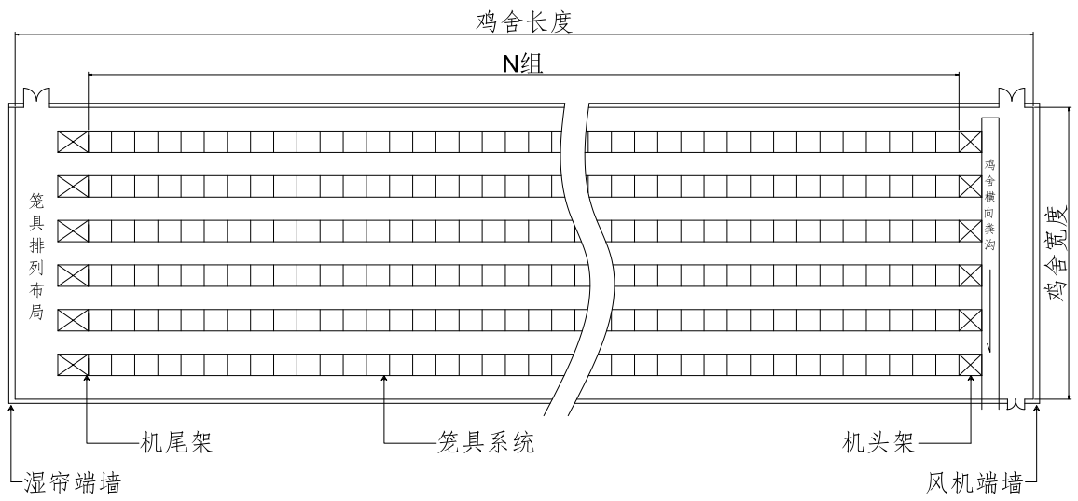

图1典型肉鸡舍设备平面布置示意图
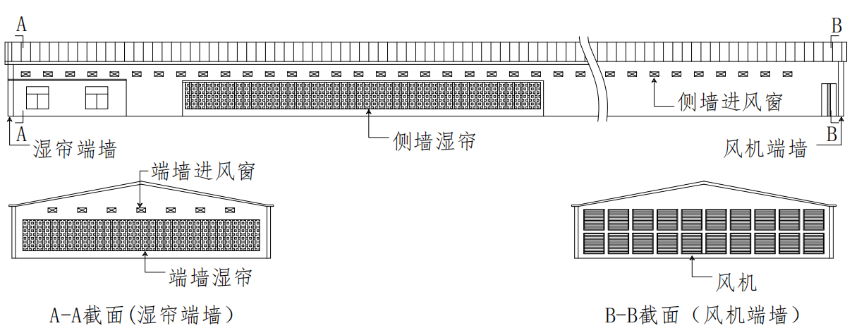

图2典型肉鸡舍立面布置示意图
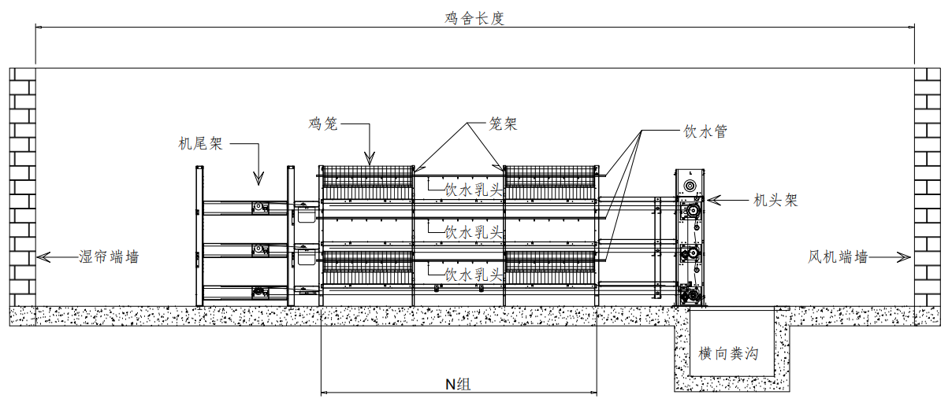

图3典型肉鸡舍纵向剖面示意图

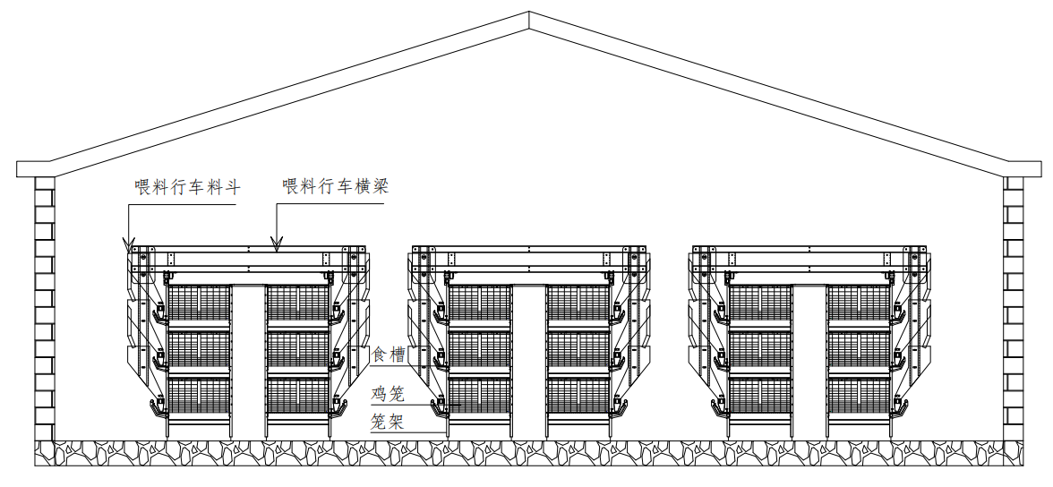

图4典型肉鸡舍横向剖面示意图（笼具A：3层6列）

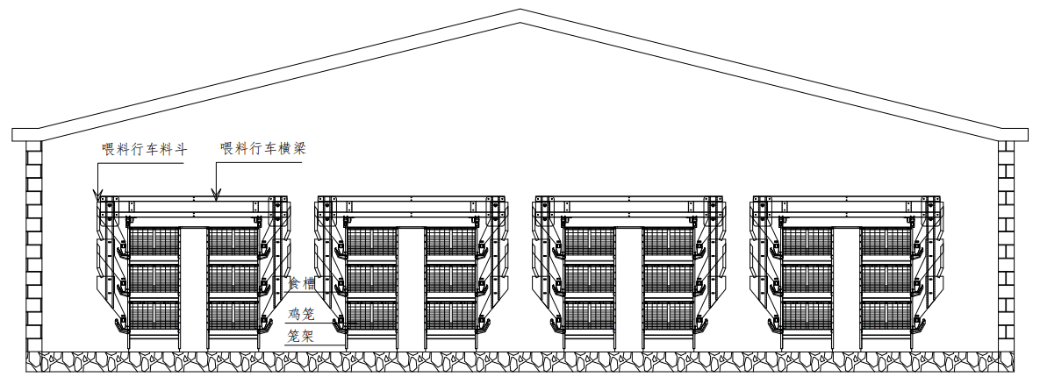

图5典型肉鸡舍横向剖面示意图（笼具A：3层8列）
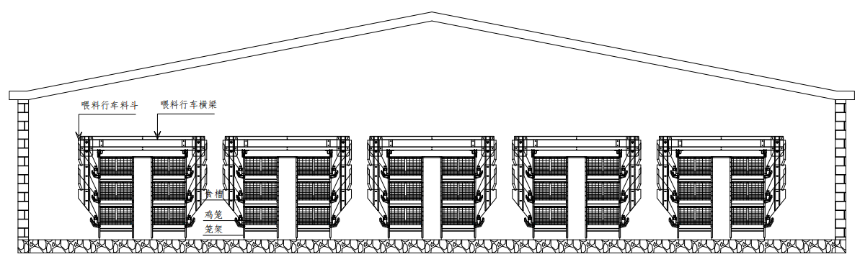

图6典型肉鸡舍横向剖面示意图（笼具A：3层10列）
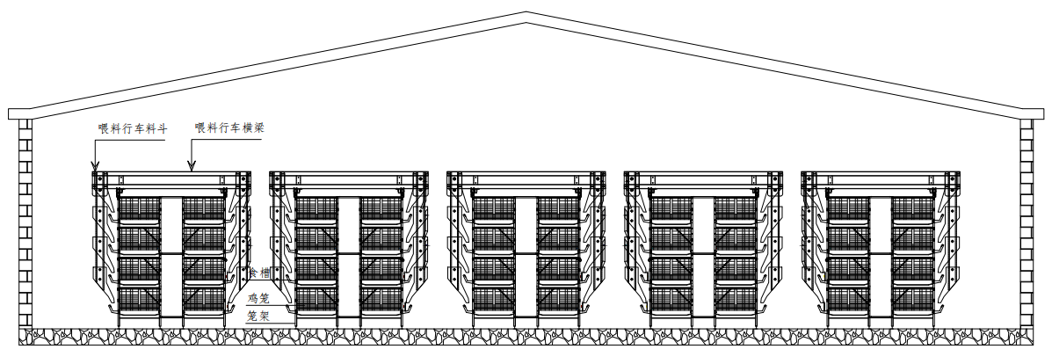

图7典型肉鸡舍横向剖面示意图（笼具A：4层10列）

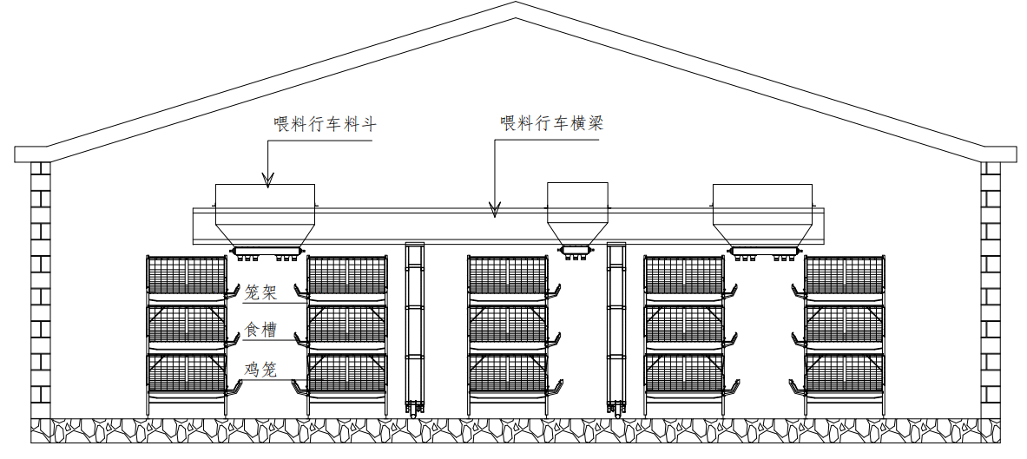

图8典型肉鸡舍横向剖面示意图（笼具B：3层5列）
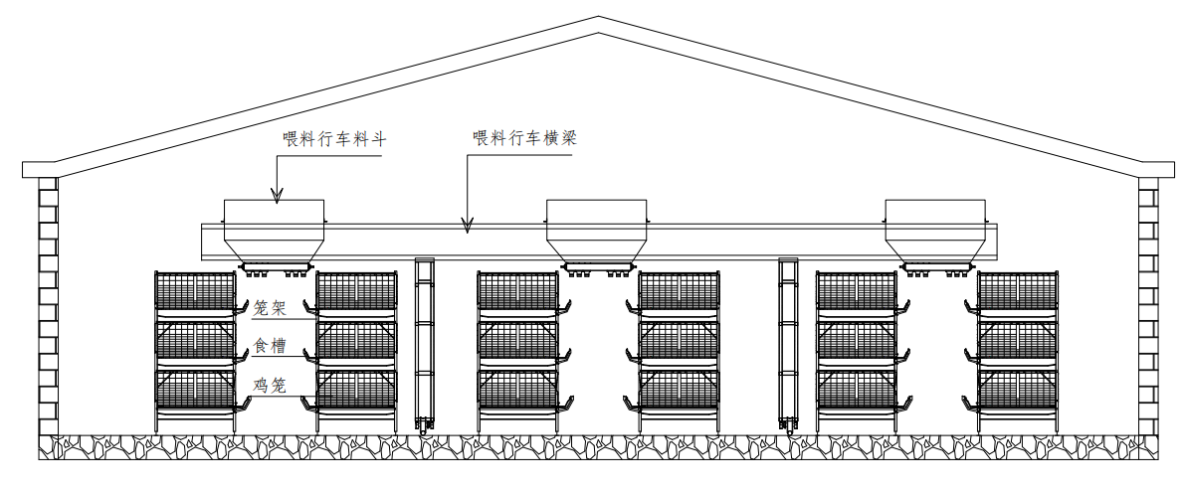

图9典型肉鸡舍横向剖面示意图（笼具B：3层6列）
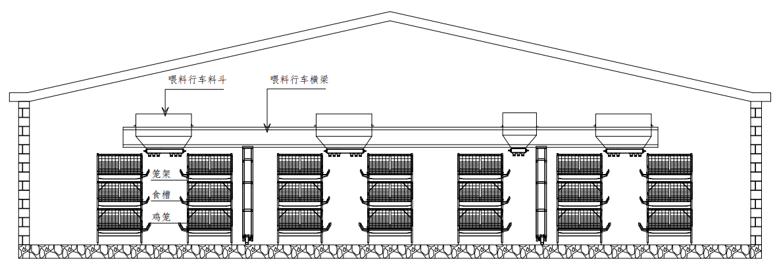

图10典型肉鸡舍横向剖面示意图（笼具B：3层7列）

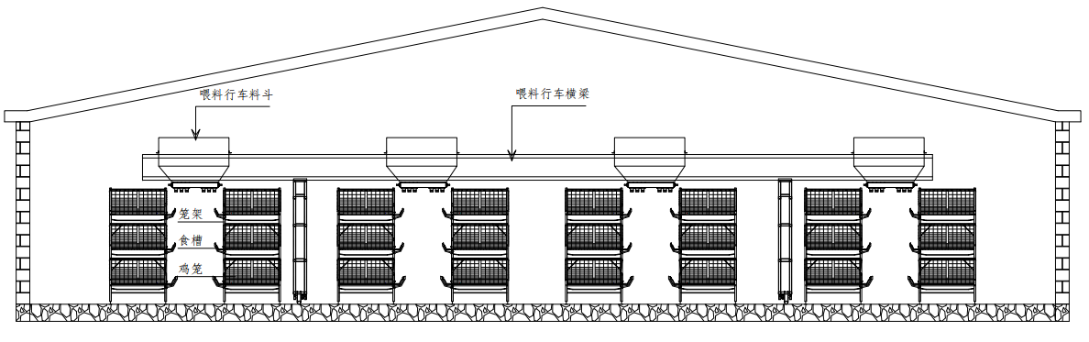

图11典型肉鸡舍横向剖面示意图（笼具B：3层8列）

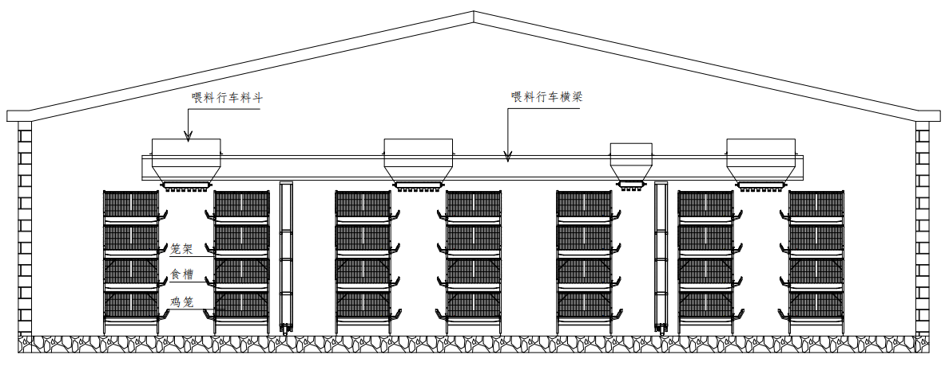

图12典型肉鸡舍横向剖面示意图（笼具B：4层7列）

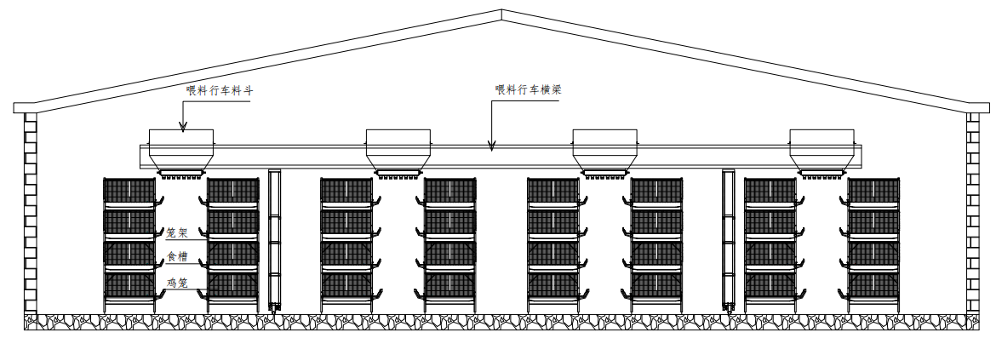

图13典型肉鸡舍横向剖面示意图（笼具B：4层8列）

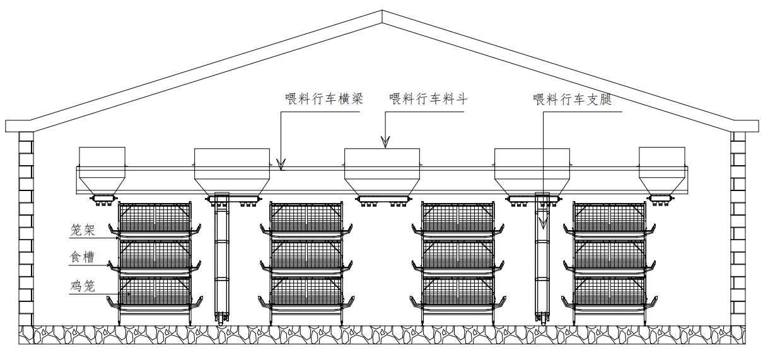

图14典型肉鸡舍横向剖面示意图（笼具C：3层4列）

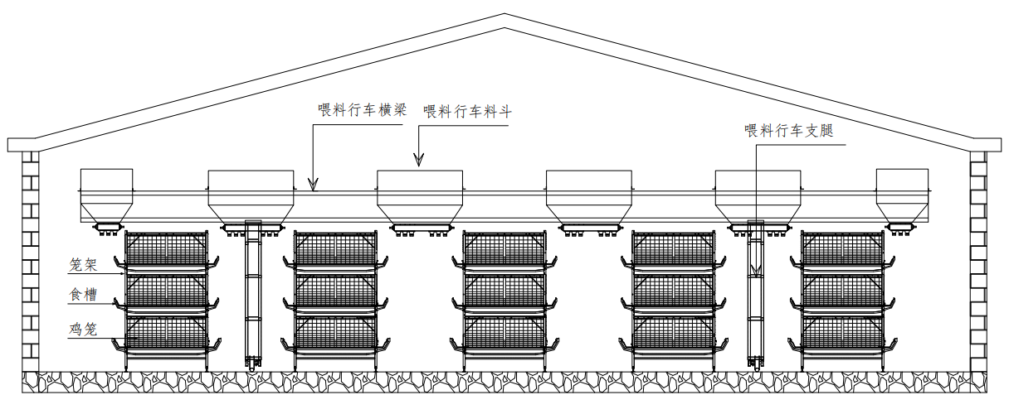

图15典型肉鸡舍横向剖面示意图（笼具C：3层5列）

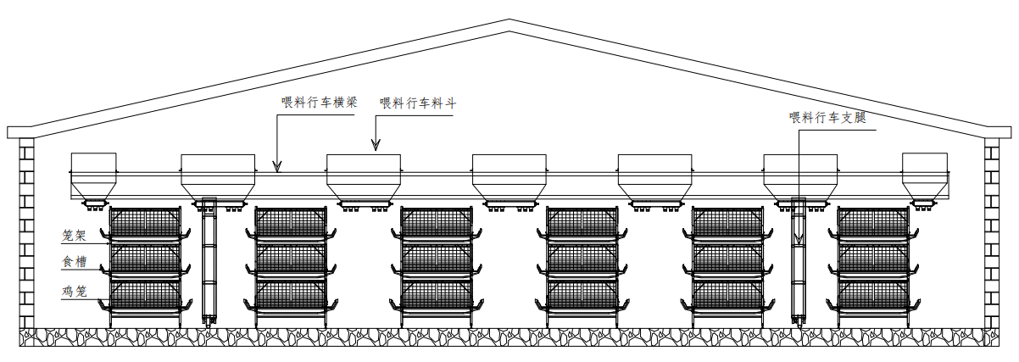

图16典型肉鸡舍横向剖面示意图（笼具C：3层6列）

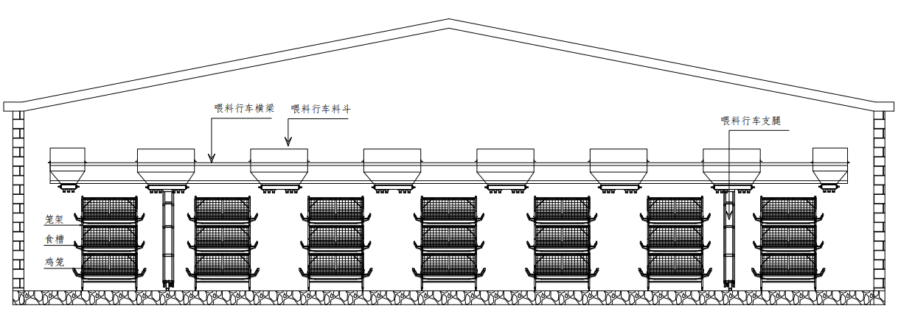

图17典型肉鸡舍横向剖面示意图（笼具C：3层7列）

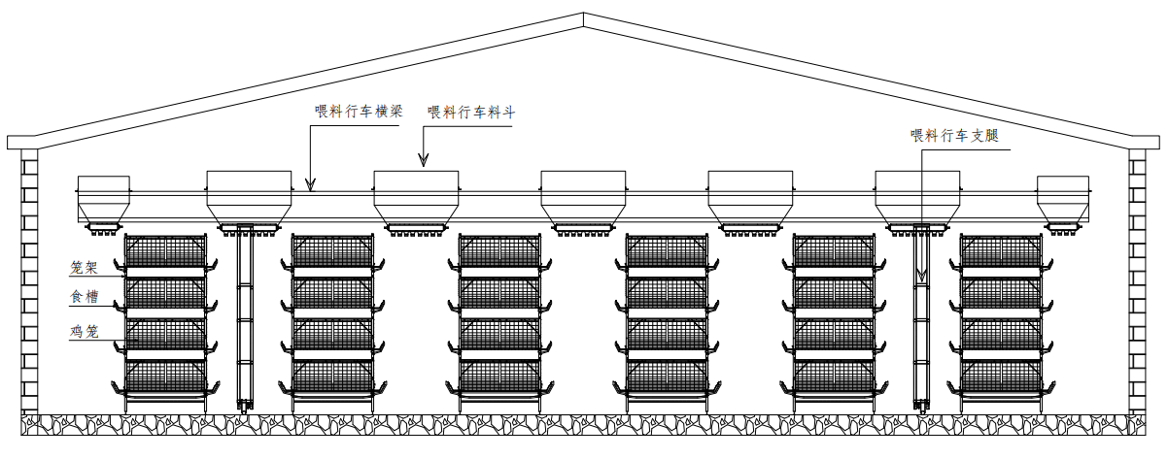

图18典型肉鸡舍横向剖面示意图（笼具C：4层6列）
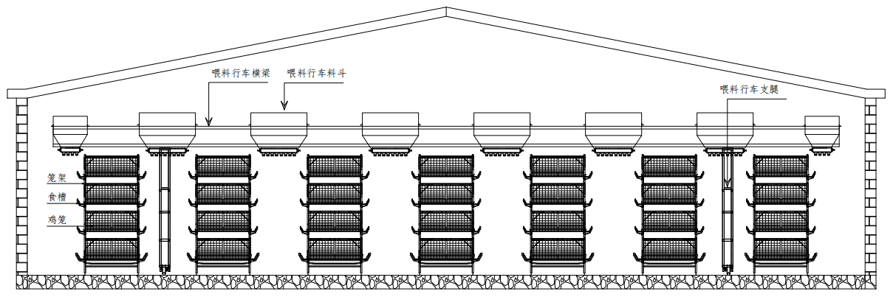

图19典型肉鸡舍横向剖面示意图（笼具C：4层7列）

6.2设备配置及技术要求

6.2.1不同规模肉鸡养殖成套设备配置数量
单栋肉鸡舍内肉鸡养殖成套设备为1套。不同规模肉鸡养殖成套设备配置数量（以栋为单位）见表2。

表2 不同规模肉鸡养殖成套设备配置数量测算表
序号 | 名称 | 单位 | 数量
序号 | 名称 | 单位 | 第1档 |  |  | 第2档 |  |  | 第3档 |  |  | 第4档 |  |  | 第5档 |  |  | 第6档 |  |  | 第7档
序号 | 名称 | 单位 | 笼具A | 笼具B | 笼具C | 笼具A | 笼具B | 笼具C | 笼具A | 笼具B | 笼具C | 笼具A | 笼具B | 笼具C | 笼具A | 笼具B | 笼具C | 笼具A | 笼具B | 笼具C | 笼具A | 笼具B | 笼具C
一 | 笼具系统
1 | 鸡笼及笼架 | 组 | 420 | 270 | 216 | 522 | 335 | 270 | 632 | 402 | 324 | 730 | 469 | 378 | 840 | 536 | 434 | 710 | 455 | 366 | 790 | 504 | 406
二 | 自动喂料系统
1 | 喂料行车 | 套 | 3 | 1 | 1 | 3 | 1 | 1 | 4 | 1 | 1 | 5 | 1 | 1 | 5 | 1 | 1 | 5 | 1 | 1 | 5 | 1 | 1
2 | 料塔及绞龙输送机 | 套 | 1 | 1 | 1 | 1 | 1 | 1 | 1 | 1 | 1 | 1 | 1 | 1 | 1 | 1 | 1 | 1 | 1 | 1 | 1 | 1 | 1
三 | 自动清粪系统
1 | 纵向清粪机 | 套 | 6 | 5 | 4 | 6 | 5 | 5 | 8 | 6 | 6 | 10 | 7 | 6 | 10 | 8 | 7 | 10 | 7 | 6 | 10 | 8 | 7
2 | 横向清粪机 | 套 | 1 | 1 | 1 | 1 | 1 | 1 | 1 | 1 | 1 | 1 | 1 | 1 | 1 | 1 | 1 | 1 | 1 | 1 | 1 | 1 | 1
3 | 斜向清粪机 | 套 | 1 | 1 | 1 | 1 | 1 | 1 | 1 | 1 | 1 | 1 | 1 | 1 | 1 | 1 | 1 | 1 | 1 | 1 | 1 | 1 | 1
四 | 自动饮水系统
1 | 进水前端 | 套 | 6 | 5 | 4 | 6 | 5 | 5 | 8 | 6 | 6 | 10 | 7 | 6 | 10 | 8 | 7 | 10 | 7 | 6 | 10 | 8 | 7
2 | 饮水单元 | 条 | 18 | 15 | 12 | 18 | 15 | 15 | 24 | 18 | 18 | 30 | 21 | 18 | 30 | 24 | 21 | 40 | 28 | 24 | 40 | 32 | 28
3 | 排水末端 | 套 | 6 | 5 | 4 | 6 | 5 | 5 | 8 | 6 | 6 | 10 | 7 | 6 | 10 | 8 | 7 | 10 | 7 | 6 | 10 | 8 | 7
五 | 环境控制系统
1 | 风机（50英寸） | 台 | 10 | 10 | 10 | 12 | 12 | 12 | 14 | 14 | 14 | 16 | 16 | 16 | 18 | 18 | 18 | 20 | 20 | 20 | 22 | 22 | 22
2 | 进风窗 | 套 | 60 | 60 | 60 | 70 | 70 | 70 | 80 | 80 | 80 | 90 | 90 | 90 | 100 | 100 | 100 | 120 | 120 | 120 | 130 | 130 | 130
3 | 进风窗联动装置 | 套 | 3 | 3 | 3 | 3 | 3 | 3 | 3 | 3 | 3 | 3 | 3 | 3 | 3 | 3 | 3 | 3 | 3 | 3 | 3 | 3 | 3
4 | 湿帘 | ㎡ | 60 | 60 | 60 | 70 | 70 | 70 | 80 | 80 | 80 | 90 | 90 | 90 | 100 | 100 | 100 | 120 | 120 | 120 | 130 | 130 | 130
5 | 湿帘及风机保温门 | ㎡ | 80 | 80 | 80 | 94 | 94 | 94 | 108 | 108 | 108 | 122 | 122 | 122 | 136 | 136 | 136 | 160 | 160 | 160 | 174 | 174 | 174
6 | 保温门联动装置 | 套 | 3 | 3 | 3 | 3 | 3 | 3 | 3 | 3 | 3 | 3 | 3 | 3 | 3 | 3 | 3 | 3 | 3 | 3 | 3 | 3 | 3
7 | 环境控制器 | 套 | 1 | 1 | 1 | 1 | 1 | 1 | 1 | 1 | 1 | 1 | 1 | 1 | 1 | 1 | 1 | 1 | 1 | 1 | 1 | 1 | 1
8 | 电气控制箱 | 套 | 1 | 1 | 1 | 1 | 1 | 1 | 1 | 1 | 1 | 1 | 1 | 1 | 1 | 1 | 1 | 1 | 1 | 1 | 1 | 1 | 1
9 | 主配电箱 | 套 | 1 | 1 | 1 | 1 | 1 | 1 | 1 | 1 | 1 | 1 | 1 | 1 | 1 | 1 | 1 | 1 | 1 | 1 | 1 | 1 | 1
10 | 综合布线 | 套 | 1 | 1 | 1 | 1 | 1 | 1 | 1 | 1 | 1 | 1 | 1 | 1 | 1 | 1 | 1 | 1 | 1 | 1 | 1 | 1 | 1
11 | 照明系统 | 套 | 1 | 1 | 1 | 1 | 1 | 1 | 1 | 1 | 1 | 1 | 1 | 1 | 1 | 1 | 1 | 1 | 1 | 1 | 1 | 1 | 1
注1：表2以山西省内应用较多的三种鸡笼进行数量测算，单只鸡占有面积≥500cm²（设计饲养密度约20羽/m²），鸡笼A尺寸（长×宽×高）为：1000mm×800mm×450mm，每笼设计养殖量为16羽，3层设计养殖量为48羽/组，4层设计养殖量为64羽/组；鸡笼B尺寸（长×宽×高）为：1250mm×1000mm×450mm，每笼设计养殖量为25羽，3层设计养殖量为75羽/组，4层设计养殖量为100羽/组；鸡笼C尺寸（长×宽×高）为：1300mm×1200mm×450mm，每笼设计养殖量为31羽，3层设计养殖量为93羽/组，4层设计养殖量为124羽/组。其中鸡笼长度和宽度尺寸允许变化幅度为±50mm，鸡笼高度范围为420mm～500mm；
注2：表2中风机、进风窗、湿帘和湿帘及风机保温门的测算数量为最接近每个分档设计养殖量下限值最低养殖需求数量，在满足饲养工艺的前提下，实际配置数量可大于表中测算数量；
注3：表2以表1中最接近每个分档设计养殖量下限值的单栋肉鸡舍内成套设备各组成部分进行测算，用于进行造价测算。实际设计养殖量不同时，可根据设计养殖量测算各组成部分数量。

6.2.2肉鸡养殖成套设备关键技术要求

6.2.2.1笼具系统应符合以下要求：
- 采用3层或4层层叠式鸡笼，鸡笼由笼架沿肉鸡舍纵向延长连接；
- 鸡笼由顶网、侧网、底网、笼门、采食网等组成，顶网采用Q195冷拔钢丝焊接，丝径≥2.0mm，网格尺寸≤90mm×90mm；侧网采用Q195冷拔钢丝焊接，丝径≥2.2mm，侧网下方20cm部分横丝网格间距≤20mm；底网采用Q195冷拔钢丝焊接，丝径≥3.0mm，网格尺寸≤50mm×50mm；笼门采用Q195冷拔钢丝焊接，丝径≥3.0mm；采食网采用Q195冷拔钢丝焊接，丝径≥3.0mm；竖丝网格间距为50mm。其原材料质量应满足GB/T 3429要求，组成鸡笼的各网片焊接后整体热浸镀锌处理，其镀锌质量应符合GB/T 13912的要求；
- 笼架由支架立柱、支架横担和纵向连接件组成，支架立柱采用Q235冷扎钢板（板材厚度≥2.0mm）冷弯成型，热浸镀锌处理，其截面尺寸应满足笼架承载需求，其原材料质量应满足GB/T 5213要求，其镀锌质量应满足GB/T 13912的要求，支架立柱也可采用等厚度热镀锌板冷弯成型，双面镀锌层厚度≥275g/m²，其原材料质量应满足GB/T 2518要求；支架横担采用Q235冷扎钢板（板材厚度≥1.2mm）冲压折弯成型，热浸镀锌处理，其截面尺寸应满足笼架承载需求，其原材料质量应满足GB/T 5213要求，支架横担也可采用等厚度热镀锌板冲压折弯成型，双面镀锌层厚度≥275g/m²，其原材料质量应满足GB/T 2518要求；笼架纵向连接件采用Q235冷轧钢板（板材厚度≥1.5mm）冲压折弯成型，热浸镀锌处理，其截面尺寸应满足笼架承载需求，其原材料质量应满足GB/T 5213要求，其镀锌质量应满足GB/T 13912要求，笼架纵向连接件也可采用等厚度热镀锌板冲压折弯成型，双面镀锌层厚度≥275g/m²，其原材料质量应满足GB/T 2518要求；
- 食槽材质为白色聚氯乙烯（PVC），厚度≥3.5mm，满足鸡只采食需求，不得使用再生料；
- 笼具系统安装质量应符合NY/T 649的要求。

6.2.2.2自动喂料系统应符合以下要求：
- 采用热镀锌波纹板料塔储料，饲料由料塔输送到肉鸡舍采用绞龙输送机；
- 料塔容量宜大于单栋肉鸡舍3d所需饲料量，料塔直径2750mm～3700mm，高度5.6m～8.4m，采用热镀锌波纹板制作，厚度≥1.0mm，双面镀锌层厚度≥275g/m²，其原材料质量应满足GB/T 2518要求；不同设计养殖量的肉鸡舍推荐配置的料塔容积可参考表3。

表3 不同设计养殖量的肉鸡舍推荐料塔容积
单栋肉鸡舍设计养殖量N（万羽） | 2≤N＜2.5 | 2.5≤N＜3 | 3≤N＜3.5 | 3.5≤N＜4 | 4≤N＜4.5 | 4.5≤N＜5 | N≥5
料塔容积（m³） | 22 | 24 | 27 | 27 | 33 | 33 | 43
- 采用绞龙输送机将饲料从料塔输送到肉鸡舍内，绞龙输送机配有感应开关，自动控制绞龙输送机驱动电机的启闭，绞龙输送机输料管为聚氯乙烯（PVC）管，直径为90mm～110mm，壁厚≥4.0mm，螺旋弹簧外径与料管内径匹配，输送能力≥3t/h，驱动电机功率1.1kW，电机防护等级IP55；
- 喂料行车的横梁和支架采用热镀锌板冲压件拼装或热镀锌矩形管焊接，须满足不同跨度肉鸡舍内承载饲料、料斗和传动设备的要求，热镀锌板质量应满足GB/T 2518要求，热镀锌矩形管质量应满足GB/T 6728要求；喂料行车料斗采用热镀锌板，双面镀锌层厚度≥275g/m²，厚度≥1.0mm，其原材料质量应满足GB/T 2518要求，料斗容积须满足不同规模肉鸡舍喂料量需求，内部光滑不结料，下料处配有匀料装置，落料均匀，喂料行车应配有行走驱动电机，电机功率≥0.55kW，电机防护等级IP55，喂料行车的行走速度宜为5m/min，可实现前进、后退、急停、播料功能，手动加遥控控制；
- 喂料行车行走轨道为热镀锌矩形管或圆管，矩形管规格≥30mm×50mm，壁厚≥2.5mm，圆管直径≥32mm，壁厚≥2.5mm，热镀锌矩形管质量应满足GB/T 6728要求，热镀锌圆管质量应满足GB/T 13793要求；
- 自动喂料系统安装质量应符合NY/T 649的要求。

6.2.2.3自动清粪系统应符合以下要求：
- 采用带式传送粪便，纵向清粪带长度与单列鸡笼组数相适应，横向清粪带长度与鸡舍宽度适应，斜向清粪机出粪端高度满足粪便装车高度需求；
- 纵向清粪带厚度≥1mm，材质为聚丙烯（PP），其质量应符合GB/T 12670要求，清粪带宽度与笼架宽度相适应；横向清粪带和斜向清粪带厚度≥3mm，材质为聚氯乙烯（PVC），宽度≥500mm；斜向清粪机应有防雨罩；
- 纵向清粪带上下层支撑托架为热镀锌板，双面镀锌层厚度≥275g/m²，厚度≥1.2mm，其原材料质量应符合GB/T 2518要求，上层支撑托架布置间距≤700mm，下层支撑托架布置间距≤1300mm，纵向清粪带机头驱动电机功率≥1.5kW，电机防护等级IP55，清粪带运行速度宜为5m/min，机头架和机尾架处均装有调节清粪带松紧和清理粪便、鸡毛等杂物的装置；横向清粪带和斜向清粪带，机头驱动电机功率≥2.2kW，电机防护等级IP55；
- 自动清粪系统安装质量应符合NY/T 649的要求。

6.2.2.4自动饮水系统应符合以下要求：
- 采用乳头饮水系统，乳头饮水器可360°侧击出水，出水量为70mL/min～120mL/min，按每个乳头饮水器供应6～9只肉鸡设置；
- 主水管路为聚氯乙烯（PVC）管，规格（直径×壁厚）为φ32mm×2.4mm，承压能力≥1.6MPa，产品质量应符合GB/T 10002.1的要求，配备PVC阀门、三通、直通等辅材；分水管规格（直径×壁厚）为φ25mm×2.4mm；笼内饮水管可采用边长22mm方管，壁厚为2.8mm，进水前端应具备过滤、计量、加药，调压和冲洗功能，调压器水位控制器压力为0.15MPa～0.3MPa；过滤器过滤精度≤5μm；
- 自动饮水系统安装质量应符合NY/T 649的要求。

6.2.2.5环境控制系统应符合以下要求：
- 环境控制系统宜保证肉鸡舍内环境符合GB/T 19664的要求；
- 风机：规格为50英寸（叶轮直径φ1270mm±30mm），带百叶窗，外框采用热镀锌板制作，上下护板厚度≥1.0mm，左右护板厚度≥0.8mm，导流罩厚度≥1.0mm，百叶窗叶片厚度≥0.8mm，双面镀锌层厚度≥275g/m²，其原材料质量应符合GB/T 2518要求；扇叶数量为6个，采用430BA不锈钢制作，其材质应符合GB/T 20878的要求，厚度≥1.1mm，皮带式传动；电机功率1.1kW，常压风量≥41000m³/h；
- 湿帘：采用纸质湿帘，厚度为150mm，高度范围为1.2m～2.5m，湿帘面积与不同饲养规模的肉鸡舍相适应，铝合金框架，含水泵和供回水系统；
- 进风窗宜采用规格（长×宽）为560mm×270mm，材质为ABS工程塑料，进风窗上方配有宽150mm的塑料导流板，进风窗配有联动装置，可实现统一开闭，调节开闭角度。
- 湿帘及风机保温门中间保温层为聚苯泡沫板（EPS或XPS），厚度≥30mm，B1级阻燃，两侧配置防腐板，厚度≥0.30mm，边框为铝合金型材，壁厚≥1.0mm，保温皮条为三元乙丙橡胶，湿帘保温门配有联动装置，可实现统一开闭，调节开闭角度；
- 环境控制器外壳防护等级IP55，配备最少4个温度传感器（范围：-30℃～50℃；精度：0.5℃），1个湿度传感器（范围：0～100%；精度：±1.5%），1个负压传感器（范围：-100Pa～100Pa；精度：3%），专用报警器，可网络联网，实时监测收集肉鸡舍内温度、湿度、用水、用电等各类信息，可与手机客户端连接实现全场联网功能。主配电箱配备断电保护器，风机分级控制箱与尾端控制箱采用不锈钢柜体，肉鸡舍综合布线采用符合国家标准的电缆和线槽，节能灯具宜采用LED可调光灯管，采用笼间过道吊装或笼顶固定对照布局，功率为4W～10W，根据不同光照需求调整。

6.2.3 肉鸡养殖成套设备各组成部分材质、性能参数可高于本规范的要求。

7.主要经济指标

7.1在满足肉鸡养殖成套设备质量要求的前提下应控制和降低投资，合理使用资金。

7.2不同规模肉鸡养殖成套设备造价测算值可参考表4。

表4 肉鸡养殖成套设备造价测算表
分档 | 单栋肉鸡舍设计养殖量N（万羽） | 成套设备造价测算值（万元） | 笼具参考排列布局
第1档 | 2≤N＜2.5 | 54～56 | 笼具A：3层6列
第1档 | 2≤N＜2.5 | 49～54 | 笼具B：3层5列
第1档 | 2≤N＜2.5 | 48～53 | 笼具C：3层4列
第2档 | 2.5≤N＜3 | 61～64 | 笼具A：3层6列
第2档 | 2.5≤N＜3 | 56～61 | 笼具B：3层5列
第2档 | 2.5≤N＜3 | 57～63 | 笼具C：3层5列
第3档 | 3≤N＜3.5 | 73～77 | 笼具A：3层8列
第3档 | 3≤N＜3.5 | 65～71 | 笼具B：3层6列
第3档 | 3≤N＜3.5 | 66～73 | 笼具C：3层6列
第4档 | 3.5≤N＜4 | 84～88 | 笼具A：3层10列
第4档 | 3.5≤N＜4 | 73～80 | 笼具B：3层7列
第4档 | 3.5≤N＜4 | 73～81 | 笼具C：3层6列
第5档 | 4≤N＜4.5 | 92～97 | 笼具A：3层10列
第5档 | 4≤N＜4.5 | 82～90 | 笼具B：3层8列
第5档 | 4≤N＜4.5 | 83～91 | 笼具C：3层7列
第6档 | 4.5≤N＜5 | 103～110 | 笼具A：4层10列
第6档 | 4.5≤N＜5 | 90～97 | 笼具B：4层7列
第6档 | 4.5≤N＜5 | 96～103 | 笼具C：4层6列
第7档 | N≥5 | 110～119 | 笼具A：4层10列
第7档 | N≥5 | 99～106 | 笼具B：4层8列
第7档 | N≥5 | 106～114 | 笼具C：4层7列
注1：造价测算包含税费和安装费，不含运费；
注2：表中造价测算数据为最接近每个分档设计养殖量下限值的单栋肉鸡舍内成套设备造价测算值；
注3：造价测算值为2021年相关产品各生产企业的平均销售价格。

8.验收

8.1验收组织与人员构成
质量验收由设备需求方组织，人员由设备需求方、供应方及相关专家（由设备需求方和供应方协商确定）等组成。

8.2设备数量和质量验收
包括数量、规格、制造质量和安装质量，按照本规范、设计图纸、材料清单、国家现行标准或企业标准等要求，全部验收。

8.3技术资料验收
a）技术资料包括产品企业标准、主要材料材质单、合格证、使用说明书、设备布局和安装图纸等技术资料、详细清单和培训记录等；
b）验收资料应规范、完整、有效、真实。

8.4合格判定标准
所有设备符合本规范、国家现行标准规范、图纸或企业标准等要求，各种技术资料规范、完整、有效、真实，可判定肉鸡养殖成套设备质量合格，验收通过。判定为不合格的检验内容,返修不宜超过两次。

